Digitale stekker hygrostaat
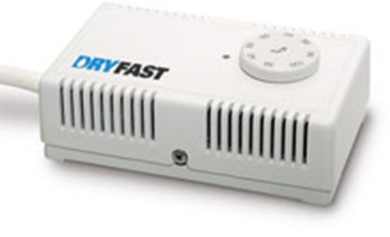
Als u wilt weten hoeveel energie de ontvochtiger gebruikt heeft gedurende een droogproject, kunt u eenvoudig deze stekker energiemeter in het stopcontact plaatsen. Ideaal als energieverbruik van een droogproject verrekend moet worden met de verzekering. Natuurlijk ook voor allerlei andere toepassingen te gebruiken.
Voedingsspanning | 230/50 V/Hz
Luchtvochtigheidsbereik | 10-90 %
Nauwkeurigheid | 5 %
Max. schakelvermogen | 12/2760 A/W
Afmetingen L x B x H | 110 x 57 x 40 mm

